8 «б»28.04.2020г Тема урока «Отражение света. Законы отражения.”

В повседневной жизни нас повсюду окружают отражающие поверхности. Это и зеркала, и лужи, и витрины магазинов.

  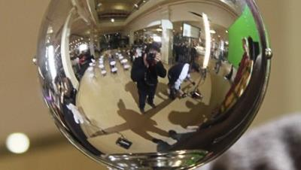

Свет отражается от этих поверхностей, благодаря чему ты можешь увидеть в них своё отражение. Эти поверхности называются блестящими или гладкими. Матовые или шероховатые поверхности также отражают свет. Благодаря отражённым лучам мы видим эти поверхности. Такое отражение называется диффузным.

Виды отражения

1. Зеркальное отражение

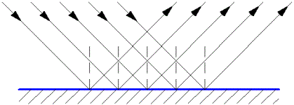

2. Диффузное отражение

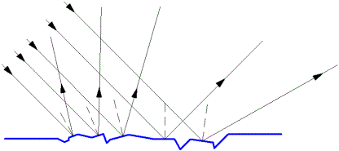

Закон отражения света

Рассмотрим более подробно, как луч света отражается от зеркальной поверхности.

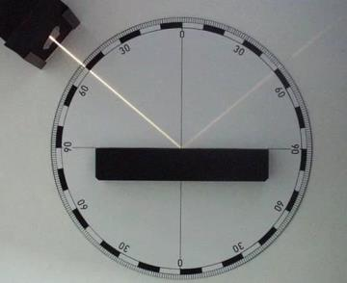

На основании данного опыта можно сделать следующие выводы:

1. Лучи — падающий и отражённый — лежат в одной плоскости.
2. Угол падения равен углу отражения.

Полностью **закон отражения света** звучит так:

1. Лучи — падающий и отражённый, а также перпендикуляр к отражающей поверхности, проведённый в точку падения, лежат в одной плоскости.

2. Угол отражения равен углу падения.

∠*α*=∠*β*

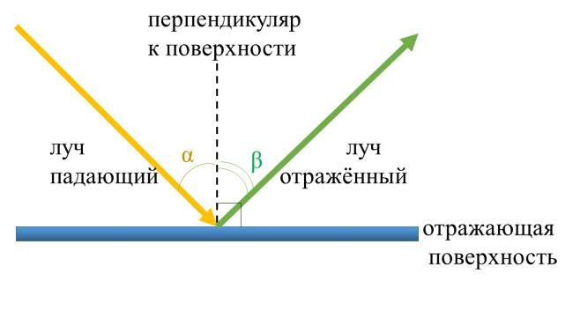

**Обрати внимание!**

**Углом падения называется угол между падающим лучом и перпендикуляром к поверхности.**

**Углом отражения называется угол между отражённым лучом и перпендикуляром к поверхности.**

Видеоурок: <https://www.youtube.com/watch?v=iPWChM0KJSE>

Задание:п.63 ответить письменно на вопросы, упр.20 стр.154 № 1